Bűnmegelőzési Hírlevél
2017. június
Bűnmegelőzési tanácsok

Az egész világot érintően az internet biztonságos használata most a nyári szünet előtt a gyerekek és fiatalok körében szinte aktuálisabb, mint egész évben. A nagyobb szabadidő alatt esetlegesen több veszélyforrás adódhat akár az internet használata során is. Ennek megelőzése érdekében hívnánk fel a figyelmet az internet biztonságos használatára az alábbiak szerint:

I. ONLINE MEGFÉLEMLÍTÉS

Az online megfélemlítés (online bullying) során a célszemély sorozatosan és hosszabb ideig fennálló szándékos sérelem okozás áldozatává válik az interneten vagy mobiltelefonon keresztül.

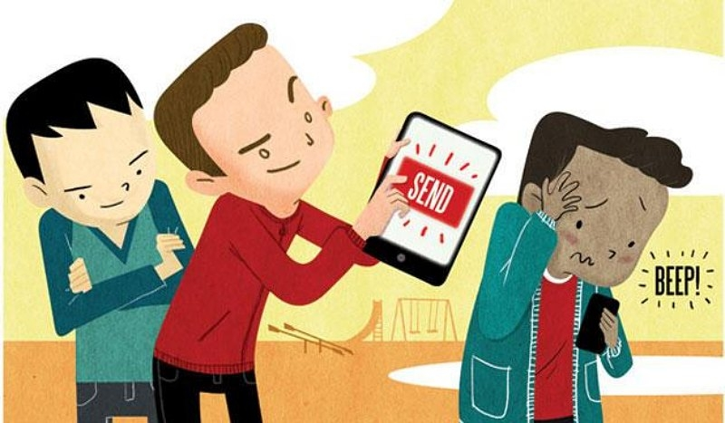 (forrás: internet)

Ennek célja a célszemély fenyegetése, nevetségessé tétele, kiközösítése, lejáratása, negatív színben feltüntetése. Az online és az offline világban előforduló megfélemlítés között átfedés van: általában azokat zaklatják az interneten, akiket az iskolában is piszkálnak, bántalmaznak.

JELLEMZŐ ELŐFORDULÁSI FORMÁK :

- A célszemély bántó, sértő üzeneteket kap Facebook-üzenőfalán vagy személyes üzenetben.
- Lejárató üzeneteket, kommenteket írnak róla nyilvános üzenő falon vagy zárt csoportban.
- Egy „álprofilt” hoznak neki létre, ahol az ő nevében írnak, vagy adatokat, információkat osztanak meg róla.
- Megszerzik az e-mail vagy közösségi profil jelszavát, és az ő nevében írnak az ő ismerőseinek olyan üzeneteket, amiket ő vállalhatatlannak tart, vagy közzéteszik a titkait.
- Feltehetnek róla olyan képet, videót, ami kényelmetlen helyzetbe hozza, terjeszthetnek róla álhíreket, rosszindulatú pletykákat.
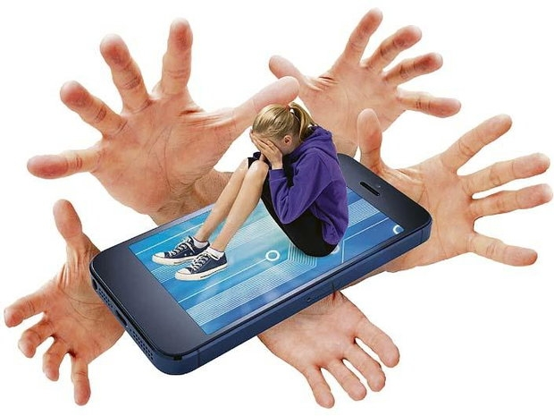(forrás: internet)

Az online megfélemlítés elsősorban, de nem kizárólag a fiatalabb korosztályt érinti. Ennek egyik magyarázata az életkori sajátosság, illetve az, hogy a fiatalabb korosztály aktívabb az online térben, mint az idősebb generáció. Manapság már szinte mindenki használ számítógépet vagy okos telefont, és a különböző alkalmazások (Facebook, Viber, Instagram, WhatsApp, Twitter) segítségével gyakorlatilag folyamatos az online (internetes) jelenlét. Ezért a zaklatás nemcsak valós térben (iskolában, utcán), hanem online térben is megvalósulhat. A zaklatás elhúzódó, folyamatos lehet, mivel nem szükséges a résztvevők találkozása. A találkozást követően (pl. iskola után) is folytatódhat, illetve akár találkozás és személyes ismeretség nélkül is megvalósulhat. Heti 7 nap, a nap 24 órájában bármikor megtörténhet, így még az otthon sem jelent biztos védelmet ellene.

A szülőknek az alábbi jelek utalhatnak arra, hogy gyermekét online zaklatják:

- az internet-használati szokásaiban változást veszünk észre: sokkal kevesebbet netezik, bezárkózik, amikor internetezik;
- rosszkedvű, ideges, ingerült lesz, miután internetezik vagy belép a Facebook-fiókjába;
- társas kapcsolatai elszegényesednek, visszavonulóvá válik, nem barátkozik szívesen;
- csökken az önértékelése, negatív gondolatai vannak saját magáról;
- a szokásos szabadidős tevékenységeket, hobbijait elhanyagolja;
- az iskolai teljesítménye romlik, nem tud koncentrálni, a gondok elvonják a figyelmét;
- magába zárkózik, nem közlékeny, nem osztja meg, mi jár a fejében, mi történt vele;
- törli a Facebook- vagy egyéb profilját.

A MEGELŐZÉS LEHETŐSÉGEI

- Minél kevesebb információ érhető el róla az interneten, annál kevesebbet lehet felhasználni zaklatásra.
- Csak olyan képet, videót készítsen, amit megmutatna szüleinek, tanárainak és az utcájukban lakóknak!
- Soha nem lehet biztos abban, hogy ők nem látják majd.
- Csak azokat jelölje vissza ismerősnek, akiket tényleg ismer!
- Korlátozza, hogy ki léphet vele kapcsolatba, ki láthatja a közzétett bejegyzéseit!
- Beszélgessen rendszeresen gyermekével, hogy idejében kiderüljön, ha zaklatják őt!

MIT TEGYEN ZAKLATÁS ESETÉN?

- Hallgassa meg gyermekét türelmesen és figyelmesen!
- Készítsenek képernyőmentéseket a zaklatás bizonyítására (üzenetekről, chatbeszélgetés-ekről stb.)!
- Szakítsanak meg minden kommunikációt az elkövetővel!
- Ha az elkövető osztály- vagy iskolatárs, forduljanak az osztályfőnökhöz vagy az intézmény vezetőjéhez!

II. ONLINE GROOMING

A grooming angol kifejezés, arra a jelenségre használják, amikor egy felnőtt az interneten keresztül alakít ki kapcsolatot egy gyermekkel, azzal a céllal, hogy szexuális kapcsolatra vegye rá és szexuálisan kihasználja. Az elkövetők legtöbbször úgy cserkészik be a gyerekeket, hogy barátságot vagy szerelmet színlelnek, azért, hogy a fiatal érzelmileg elkezdjen kötődni hozzájuk.

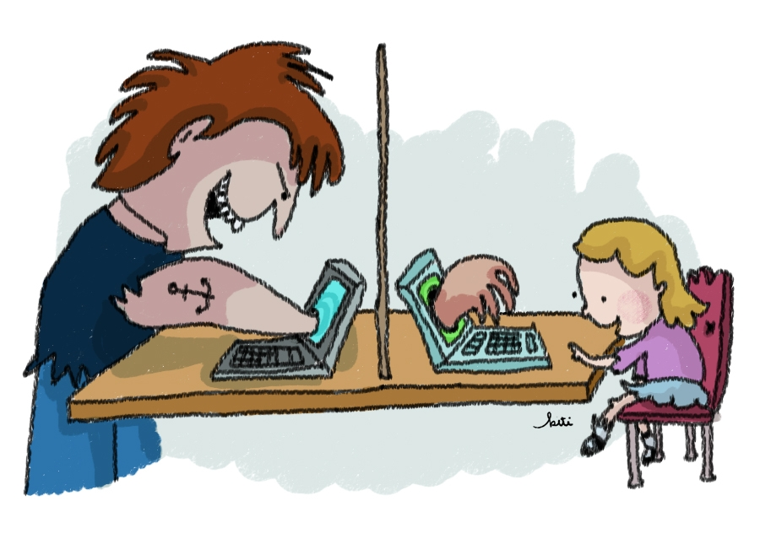(forrás: internet)

A GROOMING JELLEMZŐI

- A kapcsolat kialakítása során az elkövető a valós személyét, életkorát, nemét sokszor eltitkolja, másnak adja ki magát, mint aki valójában
- Az elkövetők előszeretettel használják a közösségi oldalakat és a nyilvános chat-szobákat.
- A megosztott személyes információk, különösen a kihívó képek figyelemfelkeltőek az elkövetők számra, és növelik a célponttá válás kockázatát.
- A bizalom elnyerése érdekében hamis, a célszemély számára vonzó információkat közöl magáról (nem, életkor, fénykép érdeklődési kör), kedvesen viselkedik vele, esetleg kisebb ajándékokat küld.

(forrás: internet)

Az elkövető szándéka sokszor csak akkor lesz nyilvánvaló, amikor a célszemély valamilyen ajánlatot kap a tőle, vagy az áldozat személyesen is találkozik az elkövetővel, aki erőszakoskodni próbál vele. Előfordulhat az is, hogy a célszemély egy idő után a beszélgetésben kellemetlenül érzi magát, mert az elkövető egyre rámenősebben és tolakodóbban próbálja szexuális tartalmú beszélgetésbe is bevonni. Lehetséges az is, hogy az elkövető intim képeket küld magáról, illetve a másikat is erre kéri.

Az elkövető általában egy olyan felnőtt, aki nála jóval fiatalabbakkal szeretne szexuális kapcsolatot létesíteni.

- Célja, hogy rábírja a neten megismert gyerekeket arra, hogy személyesen is találkozzanak, és akkor –akár – erőszakkal is szexuális kapcsolatot létesítsen.
- További cél lehet, hogy pornográf tartalmú képeket vagy felvételt akar készíteni vagy kérni a gyerektől saját célra, illetve azért, hogy másokkal megossza.
- Az is gyakori, hogy az elkövető a szexuális vágyait a gyerekekkel történő szexuális tartalmú beszélgetésekben, fantáziálásokban éli ki, ezért tart kapcsolatot fiatalokkal.
- Az elkövető a kapott képekkel vagy a beszélgetési előzményekkel zsarolhatja is az áldozatát, hogy az újabb képet, videót küldjön magáról, vagy egyezzen bele a személyes találkozóba és a szexuális kapcsolatba.
- Előfordulhat az is, hogy külföldi munka ígéretével külföldre utaztatja áldozatait, ahol prostitúcióra kényszerítheti.

A MEGELŐZÉS LEHETŐSÉGEI

- Legyen nyitott a gyermeke irányába!
- Tudatosítsa benne, hogy megbízhat Önben és számíthat a segítségére.
- Beszélgessen vele az online tér veszélyeiről és az ottani biztonsági szabályokról!
- Hívja rá fel a figyelmét, hogy az interneten bárki mondhatja magát bárkinek
- Akit személyesen nem ismerünk az idegen, még ha az interneten személyes találkozóra hívják.
- Tanítsa meg gyermekének, hogy ne tegyen közzé és ne osszon meg mással kihívó képet, idegennel pedig semmilyen információt (adatot, képet, stb.)
- Ha találkozni akar valakivel, akit online ismert meg, mindig szóljon előtte Önnek, és csak az Ön engedélyével és Ön jelenlétében találkozzanak!
- A fentiek alól nincsenek kivételek!

A biztonságos internethasználattal kapcsolatos hírlevelünk az Országos Rendőr- Főkapitányság az „Egy hónap-egy téma a biztonságos internethasználatért” kampány része.
Heves Megyei Rendőr-főkapitányság

Amennyiben zaklatás, fenyegetés történik, forduljanak a rendőrséghez! :112

